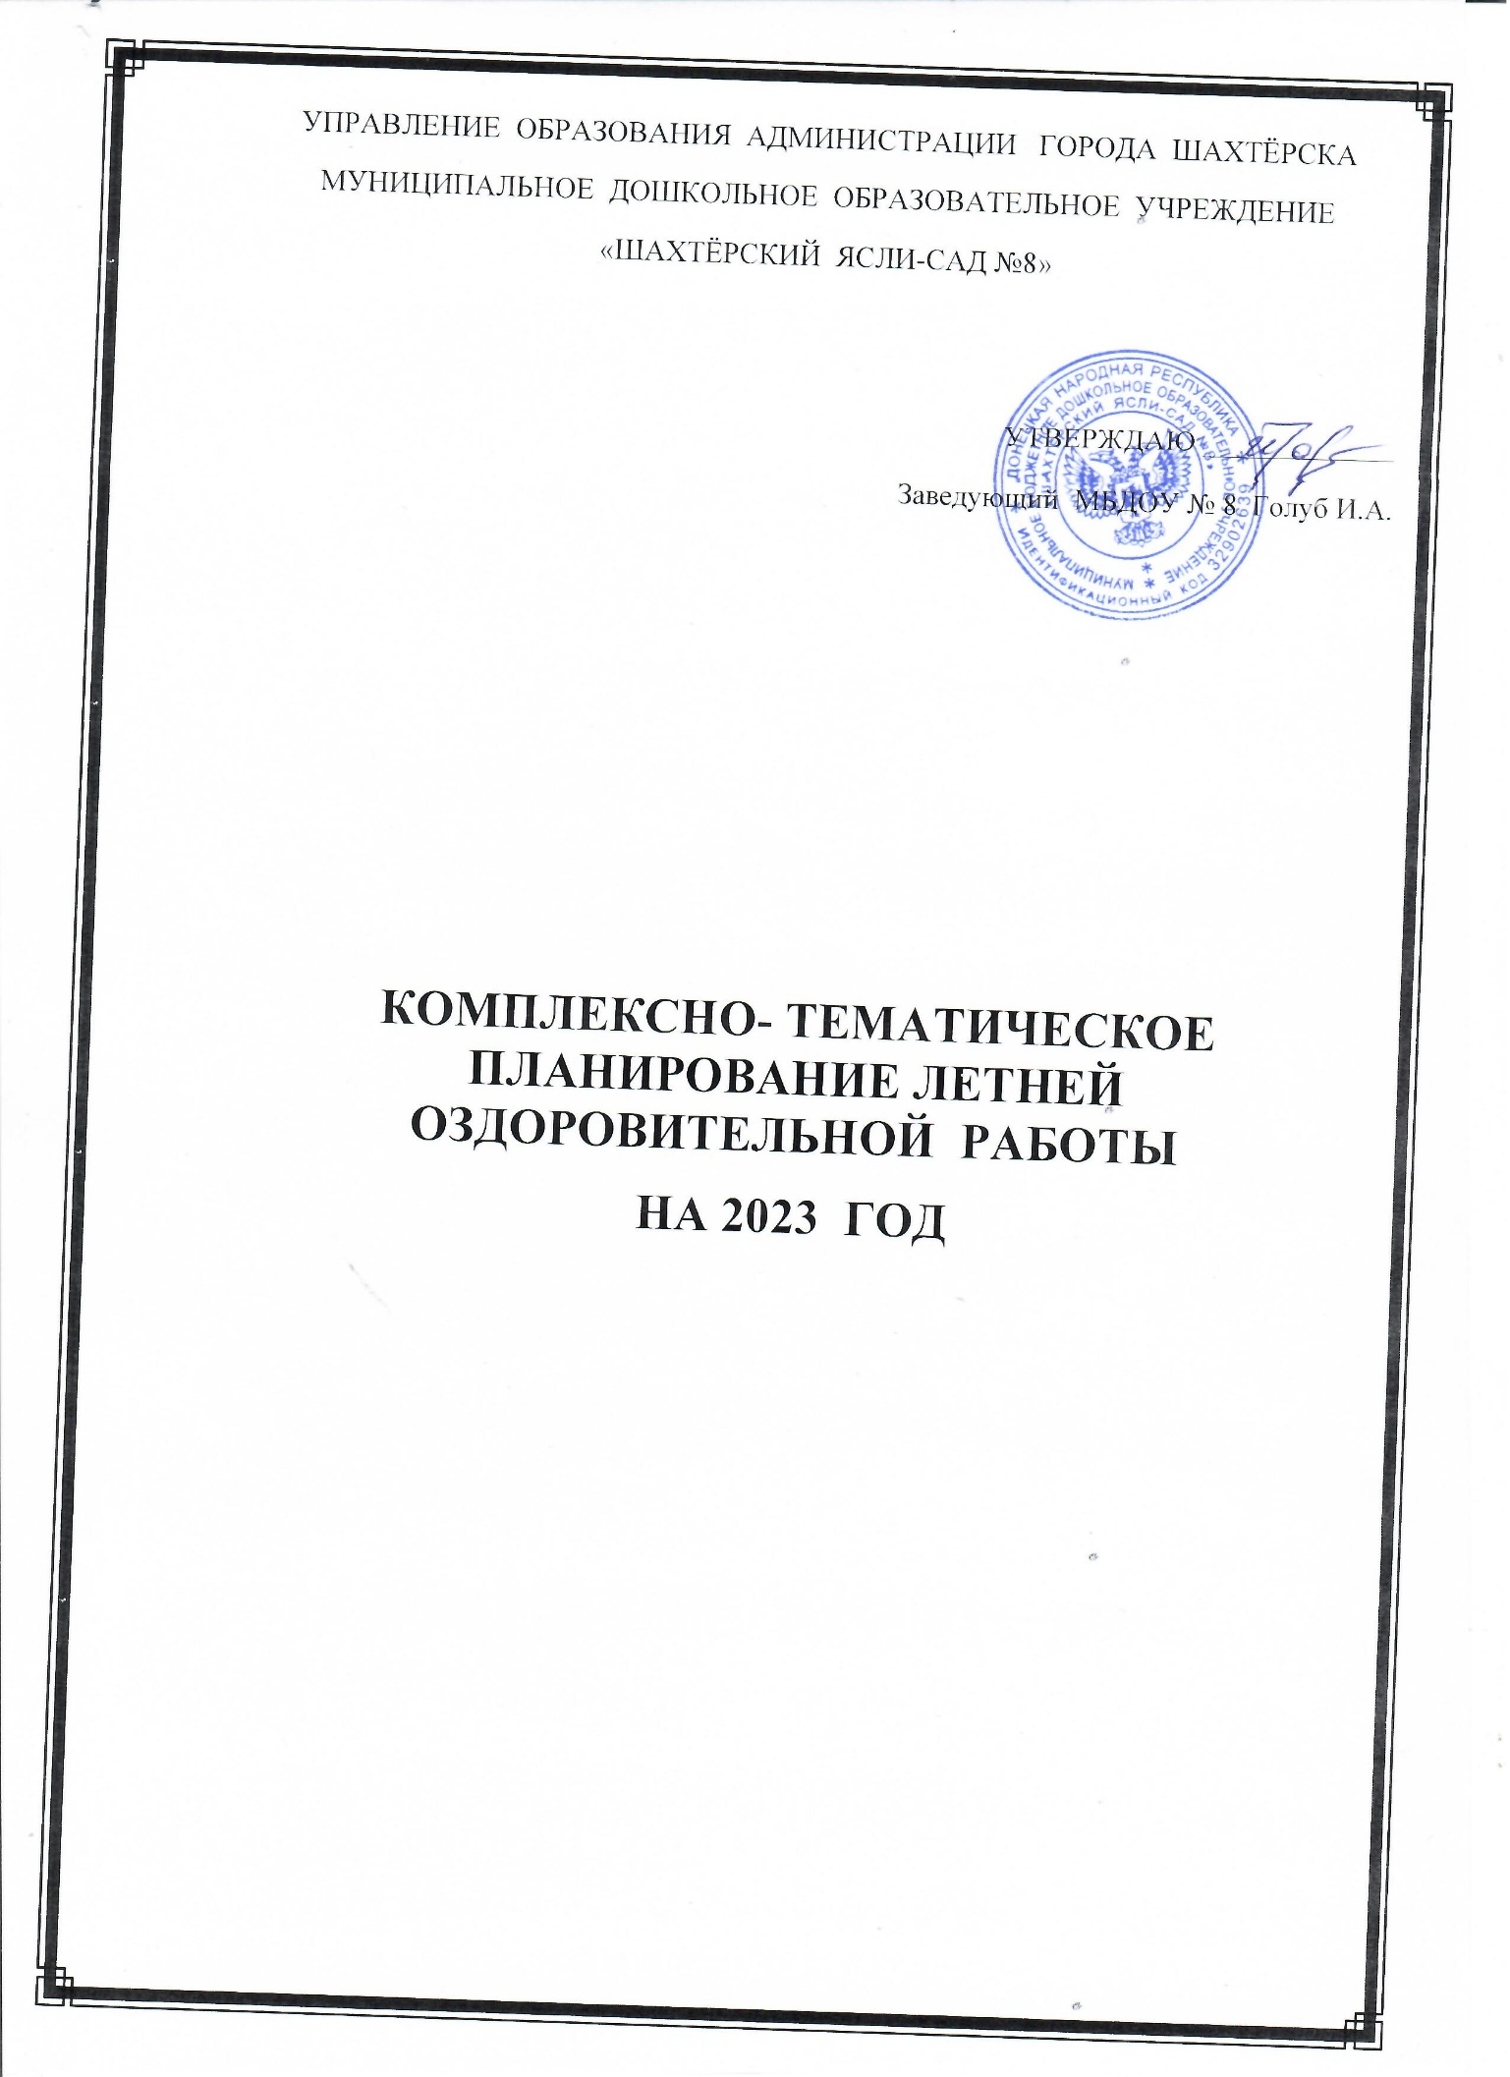

КОМПЛЕКСНО-ТЕМАТИЧЕСКОЕ ПЛАНИРОВАНИЕ ЛЕТНЕЙ ОЗДОРОВИТЕЛЬНОЙ РАБОТЫ
ИЮНЬ 2023
дата | Тематика недели | Планируемые мероприятия | ответственные
1.06.23 | Дружат дети всей Земли |  | воспитатели групп, инструктор по физ. культуре, муз. руководитель
  - Спортивно-музыкальное мероприятие «1 июня – лучший день лета»;
  -«От улыбки будет всем светлей» - развлекательная программа
  День здорового питания
  - беседа о правильном питании
  «Овощи и фрукты – это лучшие продукты»;
  - веселые старты «В здоровом
  теле – здоровый дух»
2.06.23 | Дружат дети всей Земли |  | воспитатели групп, муз. руководитель
5.06.23 | Моя Россия | Моя Родина  - тематическая беседа «Что такое Родина», «Моя малая Родина»;  - Аппликация, рисование «Моя страна – мой дом | воспитатели групп, муз. руководитель
6.06.23 | Моя Россия | Символы моей Родины - тематическая беседа «Символы России»;  - пластилинография, бумагопластика, аппликация «Флаг России» | Воспитатели групп
7.06.23 | Моя Россия | Герои моей Родины  - тематическая беседа «Они прославили Россию»;  - мой город Шахтёрск | Воспитатели групп
8.06.23 | Моя Россия | Спортивное мероприятие  «Спортсмены – гордость России» | Воспитатели групп
9.06.23 | Моя Россия | Русские писатели детям | Воспитатели групп
13.06.23  14.06.23 | Мир  открытий | Достижения отечественной науки  - тематическая беседа «Как стать первооткрывателем»;  - квест-игра «Путешествие в мир открытий»  ( лес, поле, подводный мир и т.д.) | Воспитатели групп
15.06.23  16.06.23 | Мир  открытий |  | воспитатели групп
  Удивительный мир исследований
  - экспериментирование «Я – исследователь»
19.0  6.23  21.06.23 | Неделя Памяти и Славы | Помним подвиг предков и современников  -  тематическая беседа «Подвиг военных»;  - тематическая беседа «Защита Родины – дело благородное»  День памяти и скорби  - беседы, просмотр презентаций .  «Чествование жертв ВОВ» | воспитатели групп  воспитатели групп
22.06.23 | Неделя Памяти и Славы | «Они сражались на Родину»- чтение произведений о ВОВ. | воспитатели групп
23.06.23 | Неделя Памяти и Славы | Памятники города Шахтёрска погибшим воинам в ВОВ - презентация | воспитатели групп
26.06.23  27.06.23  28.06.23  29.06.23  30.06.23 | Таинственный мир насекомых | «Знакомые и незнакомые насекомые»: бабочки, жуки и пауки.  Чтение художественной литературы, рисование, апппликация, лепка, конструирование.  Просмотр мультфильмов.  Развлечение «Муха-цокотуха» | воспитатели групп

КОМПЛЕКСНО-ТЕМАТИЧЕСКОЕ ПЛАНИРОВАНИЕ ЛЕТНЕЙ ОЗДОРОВИТЕЛЬНОЙ РАБОТЫ
ИЮЛЬ 2023
Дата | Тематика недели | Планируемые мероприятия | Ответственные
03.07.2023  -  04.07.2023 | Моя семья | «Члены моей семьи»  - тематическая беседа;  - дидактическая игра «Скажи ласково»  - беседа « Кем работают мои родители»  - Рисование «Портрет моей семьи» | воспитатели групп
05.07.2023  -  06.07.2023 | Моя семья | «Моя семья – мое богатство»  - сюжетно-ролевая игра  «Какая ваша семья»;  - пластилинография «Кто роднее всех на свете»  - беседа «Как я дома помогаю» | воспитатели групп
07.07.2023 | Моя семья | «День семьи, любви и верности»  - спортивный праздник  «Мама, папа, я – здоровая и дружная семья» | воспитатели групп,  физинструктор
10.07.2023 | Земля - наш общий дом.  (экология) | День леса  Леса России «Рассматривание карты»  Коллективное рисование «Красавец лес»  Беседа «Как растут и живут деревья», профессия - лесник  Беседа «Где используют дерево»  Дид. игры « что из чего сделано», опытно-экпериментальная деятельность | воспитатели групп
11.07.2023 | Земля - наш общий дом.  (экология) | День моря  Моря нашей Земли (рассматривание карт), изучение энциклопедий  Рисование, лепка «Необычные морские обитатели»  Просмотр мультфильмов. | воспитатели групп
12.07.2023 | Земля - наш общий дом.  (экология) | День степей  Беседы: Степи нашей страны, Заповедники Донбасса.  Рисование «Растения и животные степей»  Бумагопластика | воспитатели групп
13.07.2023 |  | День пустыни  Тематическая беседа –  Пустыни нашей планеты.  Рисование - Обитатели пустынь.  Видеопутешествие по пустыням.  Опытно-экспериментальная деятельность «Превращения песка» | воспитатели групп,  педагог- психолог
14.07.2023 |  | День охраны окружающей среды  - тематическая беседа  «Красная книга», «Как мы обижаем природу»;  - рисование «Правила поведения в лесу»;  - дидактическая игра  «Берегите природу» | воспитатели групп
17.07.2023 | Интеллектуальный калейдоскоп |  | воспитатели групп
  День конструирования
  - квест-игра «Путешествие в мир LEGO», бумагопластика.
18.07.2023 | Интеллектуальный калейдоскоп |  | воспитатели групп
  День мультипликации
  Беседа - Любимые горои мультфильмов
  - мастер-класс«Волшебная Мультляндия»
  Рисование - Любимые горои мультфильмов
19.07.2023 | Интеллектуальный калейдоскоп | День робототехники  Беседа «Наши умные помощники», «Чудеса техники»  Мультфильмы | воспитатели групп
20.07.2023 | Интеллектуальный калейдоскоп | Планетарий.  Рассматривание карты звёзд.  Беседа «Что мы знаем о космосе»  Рисование Звёздное небо.  Чтение «Ненайка на Луне» | воспитатели групп
21.07.2023 | Интеллектуальный калейдоскоп | День экспериментирования  - мастер-класс «Чудеса науки» | воспитатели групп
24.07.2023 | Мои любимцы- домашние животные | Собаки  Беседа «Какие быдают породы собак», «Наши четвероногие друзья»  Чтение художественной лирауры, загадки.  Рисование. | воспитатели групп
25.07.2023 | Мои любимцы- домашние животные | Кошки  Беседа «Какие быдают породы кошек», «Наши четвероногие друзья»  Чтение художественной лирауры, загадки.  Рисование | воспитатели групп
26.07.2023 | Мои любимцы- домашние животные | Хорошо ли птице в клетке?  Беседа - Что мы знаем о птицах, живущих дома.  Бумагопластика, конструирование. | воспитатели групп
27.07.2023 | Мои любимцы- домашние животные | Экзотические обитатели  Беседа - Экзотические обитатели.  Изучение энциклопедий.  Рисование  Просмотр видео | воспитатели групп
28.07.2023 | Мои любимцы- домашние животные | Защитники животных  Беседы: Правила поведения с домашними животными.  Ветеренарная клиника.  Акция «Мы в ответе за тех, кого приручили!»  - изготовление листовок для жителей микрорайона | воспитатели групп

КОМПЛЕКСНО-ТЕМАТИЧЕСКОЕ ПЛАНИРОВАНИЕ ЛЕТНЕЙ ОЗДОРОВИТЕЛЬНОЙ РАБОТЫ
АВГУСТ 2023
Дата | Тематика недели | Планируемые мероприятия | Ответственные
31.07.2023  -  01.08.2023 | В гостях у сказки | Добро побеждает во всех сказках  - Чтение и рассказывание, прослушивание сказок  - выставка работ «Мои любимые сказки | Воспитатели групп
 | В гостях у сказки | Летний вернисаж:  Рисование – иллюстрирование народных сказок. Лепка «Герои сказок». Конструирование «Сказочный замок».  Сюжетно-ролевая игра «Книжкина больница» | Воспитатели групп
7.08.2023  -  9.08.2023 | Неделя спортивных игр | Спортивные игры с мячом. (футбол, баскетбол, волейбол, тенис, ганбол)  тематические беседы о видах спорта.  Видеознакомство с играми.  Рисование по теме. | Воспитатели групп,  физинструктор
10. 08.2023 | Неделя спортивных игр | Банминтон - веселая игра!  Игры с детьми, рисование | Воспитатели групп,  физинструктор
11.08.2023 | Неделя спортивных игр | Футбол – спорт для самых сильных.  Футбольные матчи между командами | Воспитатели групп,  физинструктор
14.08.2020  -  15.08.2023 | Приключения светофора | Разный транспорт на дороге.  - подвижная игра «Пешеходы и транспорт»;  - тематическая беседа «Улица  полна неожиданностей»;  - дидактическая игра «Угадай транспорт» | Воспитатели групп,
16.08.2023  -  17.08.2023 | Приключения светофора | Пешеход на дороге  - сюжетно-ролевая игра  «Пешеходы и транспорт»;  - тематическая беседа «Должен помнить пешеход»  Аппликация «Зебра, светофор»  Обыгрывание ситуаций на макетах . | Воспитатели групп,
18.08.2023 | Приключения светофора | Дорожное приключение  - тематическая беседа «Что нужно для путешествий»;  - спортивное развлечение «Азбука дороги» | Воспитатели групп,  физинструктор
21.08.2023 | Я – Россиянин!  День флага России | Беседа «Страна, где мы живем. «Береза белоствольная – символ России», «Флаг России», «Белый, синий, красный», беседа о значении слов «Родина, Россия». | Воспитатели групп,
22.08.2023 | Я – Россиянин!  День флага России | Рисование - «Флаг-символ России». Аппликация «Флажки». Флешмоб «Российский флаг». Выставка детских рисунков "Мы живем в России!" | Воспитатели групп
23.08.2023 | Я – Россиянин!  День флага России | Чтение художественной литературы: русских народных сказок «Садко», «Илья Муромец и Соловей – разбойник», «Берегите Россию», «Я – русский человек» В.Гусев, стихотворения о родине М. Пляцковского. Заучивание пословиц о Родине, стихотворения «Что мы Родиной зовём?» В. Степанова  Рассматривание картины «Три богатыря» | Воспитатели групп
24.08.2023  -  25.08.2023 | Я – Россиянин!  День флага России | Мой город Шахтёрск – моя малая Родина», «Чем славен мой город»  Рисование «Я люблю свой город», Конструирование «Улицы города»  Беседа «Донбасс- мой край родной». | Воспитатели групп
28.08.2023  -  31.08.2023 | До свидания, лето! |  | Воспитатели групп,  Музыкальный руководитель,  физинструктор
  Составление рассказов «Как я провел лето», «Где мы были», «Как мы ездили на море»
  Коллективная аппликация «Укрась поляну цветами» (с использованием разного материала: салфетки, бумага, кожа, стружка от цветных карандашей и др.)
  «До свидания, лето!»
  - тематическое мероприятие
  Выставка детских фото «Как мы летом отдыхали».

